一.本校教師評審委員會及教師成績考核委員會線上投票操作步驟-點線上投票區
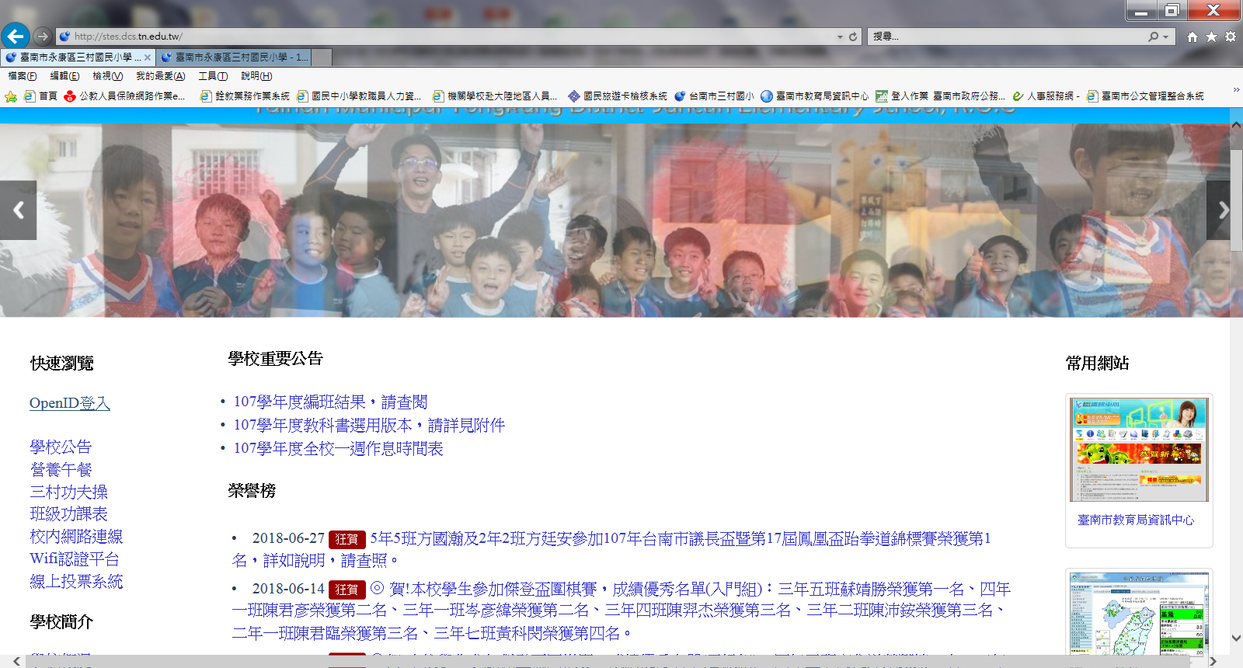
以教網中心信箱帳號及密碼登入投票系統
